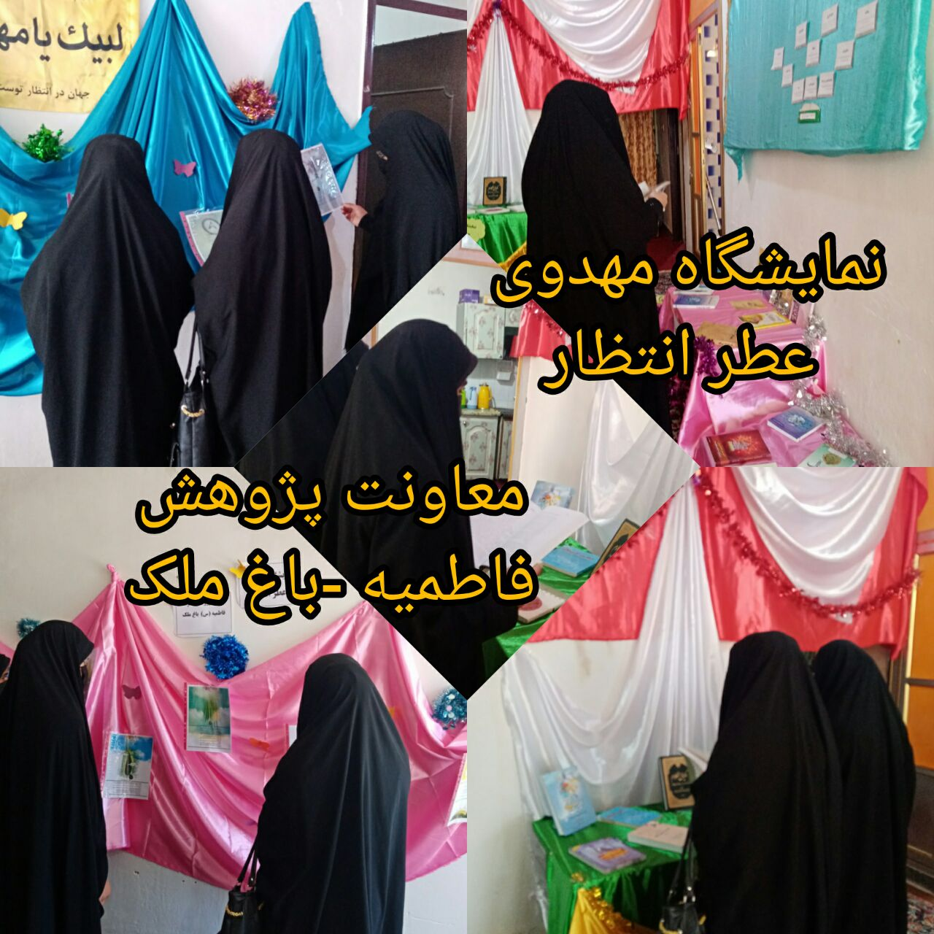

سلام علیکم
ضمن آرزوی توفیقات روز افزون و تبریک ایام احتراماً به استحضار می رساند که به مناسبت آغاز امامت امام زمان (ع) نمایشگاه مهدوی(عطر انتظار ) به همراه پوسترهای مهدوی جهت بهره مندی طلاب از مباحث ناب مهدوی در حوزه علمیه فاطمیه باغ ملک برگزار گردید.

